- 【問合せ】
会社名 セイリン株式会社
http://www.seirin.jp/index.html
問い合わせは、HPの問い合わせフォームから
国内営業部
電話番号：054-365-5700 / FAX番号：054-365-5139
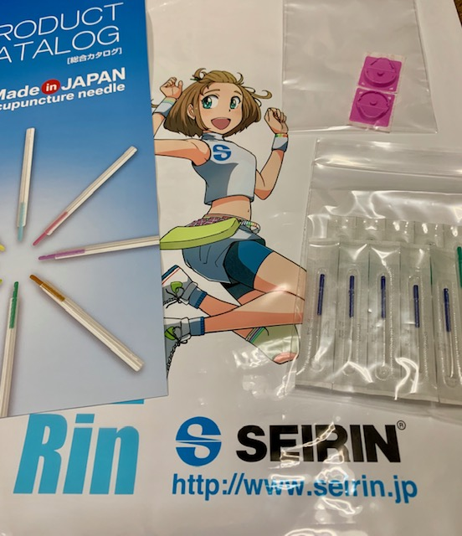

②【問合せ】
会社名 株式会社 サンメディカル
Tel 06-6375-0581 Fax 06-6375-2587
フリ－ダイヤル 0120-61-0581 受付9:00～18:00（土日祝祭日除く）
メールアドレス support＠sunmedical-net.co.jp
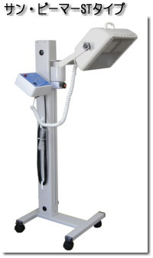
③【問合せ】
会社名 株式会社 アサヒ医療器
TEL：048-285-2311 FAX:048-285-2313
問い合わせ 平日9:00～17:00
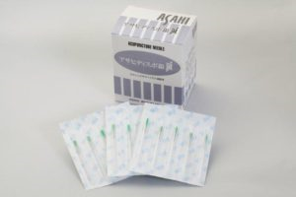

④【問合せ】
会社名 セネファ株式会社」
TEL：0749-74-0556 FAX：0749-74-0336
フリーダイヤル：0120-78-1009
ホームページ http://sennenq.co.jp
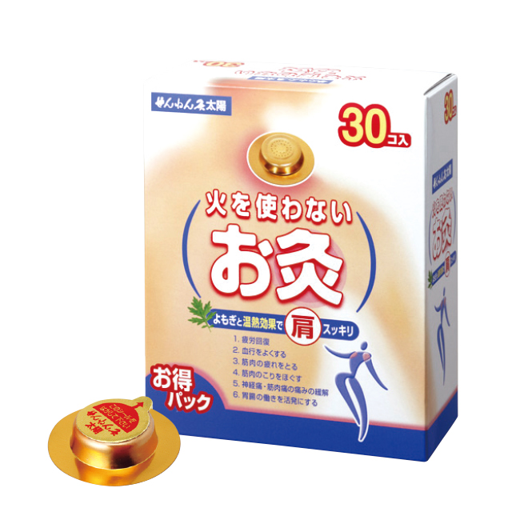

⑤【問合せ】
会社名 株式会社 チュウオー
TEL: 0797-88-2121 FAX:0797-88-1313
ホームページ：http://www.chuoms.co.jp/
